Педагогический проект: «Капелька здоровья».
Воспитатель: Вишнякова Марина Юрьевна.
Вид проекта: групповой, познавательный, творческий, игровой.
Формы проведения: занятия, беседы, наблюдения, дидактические игры, чтение художественной литературы.
Продолжительность проекта: Краткосрочный (1месяц с 01.11.2020-30.11.2020 гг.)
Место проведения: группа, участок группы, семья.
Участники проекта: воспитатель группы, дети второй младшей группы и их родители.
Фотоотчет к проекту:
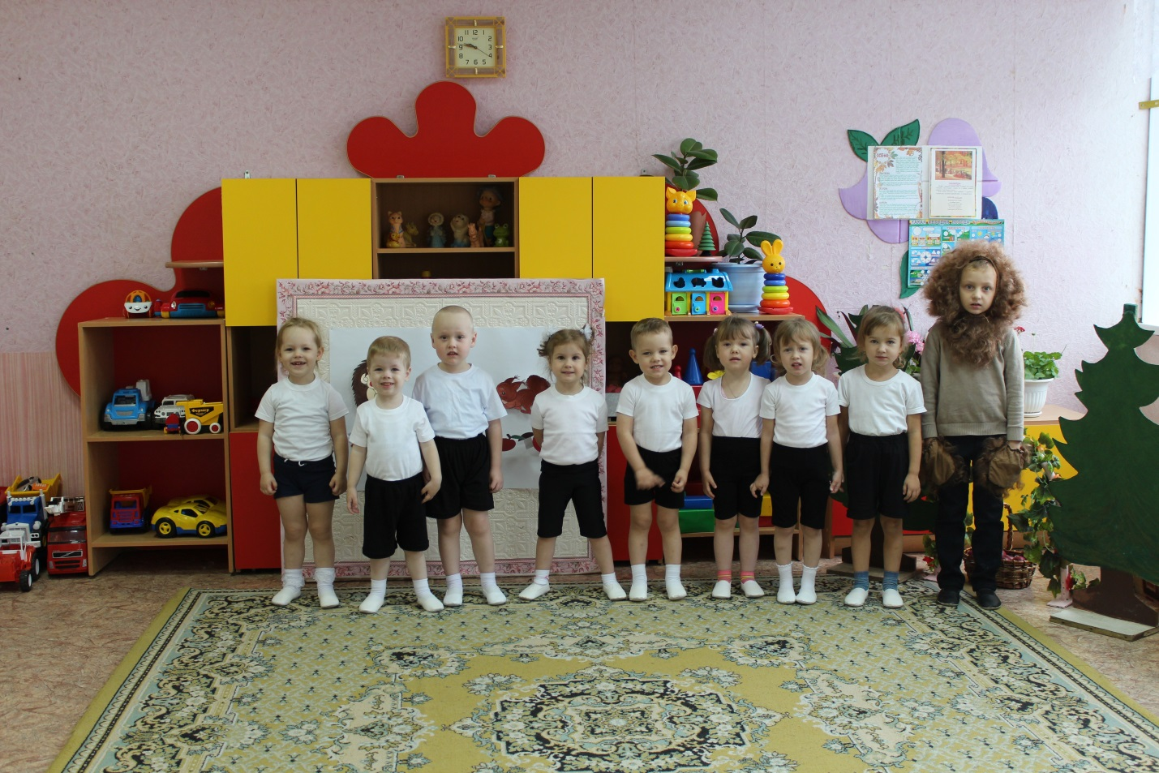
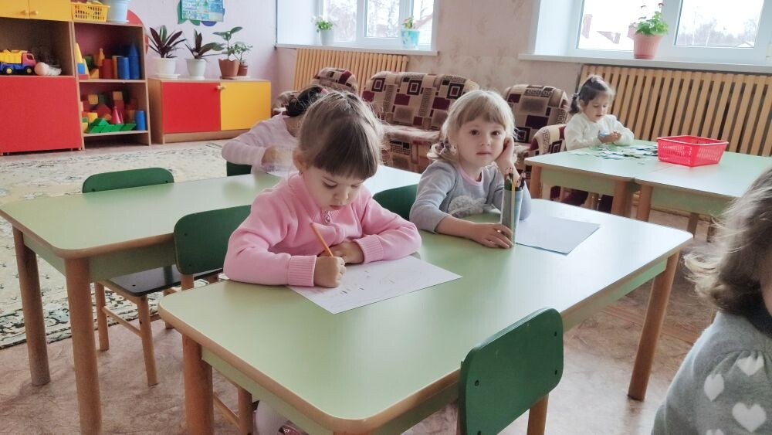
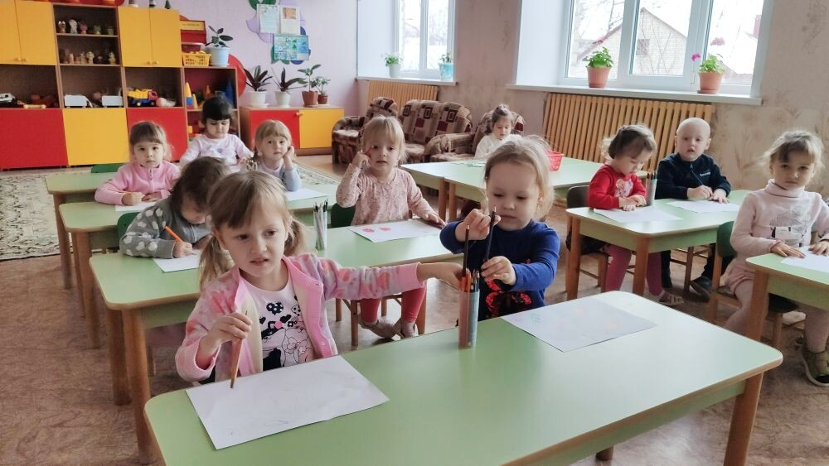
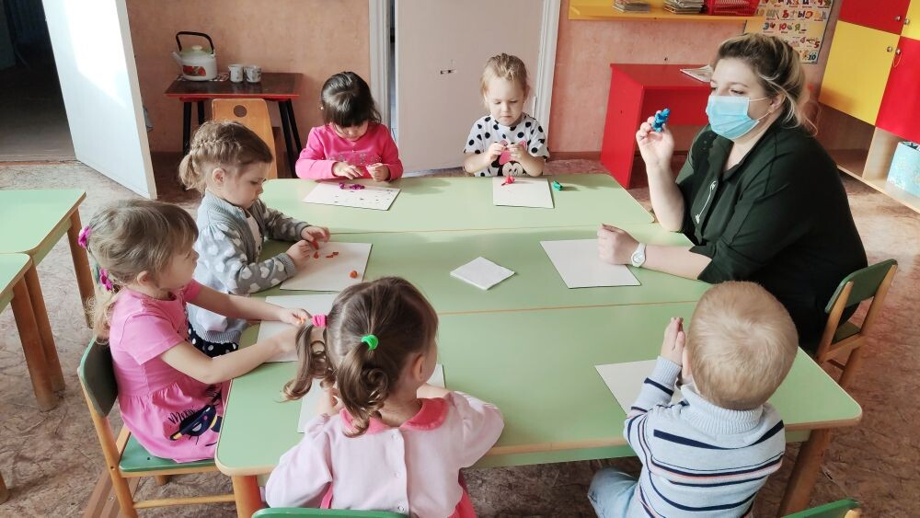
Актуальность:
В осенний период наблюдается увеличение заболеваемости детей. Необходимо создать в группе условия для сохранения и укрепления здоровья. В данном возрасте дети еще мало знакомы с понятием как вести здоровый образ жизни. В повседневной работе с детьми следить за соблюдением правил личной гигиены в детском саду и приобщать детей и их родителей к здоровому образу жизни.
Цель проекта:
- Вовлечение детей и их родителей в образовательно-воспитательный процесс; развивать у детей физические качества и привить желание вести здоровый образ жизни.
Задачи проекта:
Образовательные.
1.Дать представление о здоровом образе жизни.
2.Формировать правила в соблюдении личной гигиены.
3.Укреплять здоровье детей через образовательно-воспитательный процесс.
Развивающие.
1.Закреплять знания детей о правилах личной гигиены.
2.Развивать у детей желание, умение выполнять утреннюю гимнастику, дыхательную гимнастику, игровой стрейчинг и т.д.
Воспитательные.
1.Прививать интерес вести здоровый образ жизни.
2.Воспитывать желание заниматься физической культурой, закаляться, заботиться о своем здоровье.
3.Укреплять взаимосвязь между воспитателем и семьей по вопросам здоровьясбережения детей.
Ожидаемые результаты:
•Снижение заболеваемости детей в младшей группе.
•Укрепление здоровья через систему оздоровительной работы в группе.
•Совершенствование навыков у детей соблюдать культурно-гигиенические процедуры.
•Стремление детей и родителей заботиться о своем здоровье.
Этапы реализации:
1 этап - организационный.
Подбор материала для данного проекта, планирования, привлечения родителей для реализации данного проекта.
2 этап – познавательный.
Подведение тематических НОД, наблюдений, бесед, физкультурно-оздоровительной работы.
3 этап – практический.
Разучивание элементов дыхательной гимнастики, утренней гимнастики, корригирующей гимнастики, потешек, пальчиковых игр, рисование.
4 этап итоговый.
•Проведение физкультурного досуга на тему: «Вырастим сильными и здоровыми».
•Проведение родительского собрания на тему: «Быть в движении – значит укреплять здоровье».
Формы реализации проекта.
•Наблюдение, беседы, НОД, игровые ситуации, чтение художественной литературы, задачи, рассматривание сюжетных картинок, иллюстраций, подвижные игры, утренняя гимнастика, гимнастика после сна, дыхательная гимнастика.
•Консультация для родителей.
Методы реализации проекта.
Словесные:
Беседы, проблемная ситуация и рассказ воспитателя, загадки, потешки, чтение художественной литературы.
Практические.
Продуктивная деятельность, рисование, занятие по физкультуре, фотографии детей в разных режимных моментах.
Игровые.
Игровые ситуации, дидактические игры, подвижные игры, сюжетно-ролевые игры.
План работы по проекту
Гимнастика после сна-ежедневно
1 неделя
1. Беседа «Чистюли».
Рассматривание картин, иллюстраций с изображением предметов для соблюдения гигиены.
Продолжать формировать у детей стремление соблюдать правила личной гигиены. Формировать у детей желание вести здоровый образ жизни.
2.Чтение: «Мойдодыр», «Девочка чумазая», Н. Саксонской, «Зубки заболели»
Учить детей через восприятие художественных произведений заботиться о чистоте своего тела, стремиться быть здоровыми. Развивать интерес детей к художественной литературе, речевую активность.
3.Введение элементов игрового стрейчинга в утреннюю гимнастику
4.Использование дыхательной гимнастики в режимных моментах (Разучивание элементов дыхательной гимнастики) «ВЕТЕРОК»
2 неделя
1. Оздоровительная гимнастика (с мячом су-джок) 3.Введение новых элементов су-джок гимнастики в утреннюю гимнастику «Ёжики»
2.Беседа «Таблетки растут на ветке, таблетки растут на грядке».
3.Изобразительная деятельность «Штриховка овощей»
Расширять знания детей об овощах и фруктах, их полезных свойствах; развивать познавательную и речевую активность. Расширять знания об овощах,развивать мелкую моторику рук.
4.Разучивание потешек, стихов «Водичка,водичка», «По утрам ты закаляйся, водой холодной обливайся»
5. П\И «Хомячки».
3 неделя
1.Беседа «Изучаем свое тело». Рассматривание иллюстраций.
Рассматривание картин, иллюстраций с изображением людей, девочек и мальчиков.
Сформировать у детей анатомо-физиологическое представление о строении тела человека.
Формировать умение находить и называть части тела (голова, туловище, руки, ноги и др.) у себя, у другого человека, у куклы, на картинке; формировать умение видеть сходство и отличие между людьми; формировать умение у детей различать и называть органы чувств (глаза, рот, нос, уши). Активизировать словарь по теме.
3.Использование дыхательной и пальчиковой гимнастики в режимных моментах «Наша Маша варила кашу», «Домик маленький на ёлке(Пчёлки)»
5.С.Р. игра «Аптека»
4 неделя
1.НОД по рисованию.
Тема: «Разноцветные обручи».
Цели: Формировать умение рисовать предметы круглой формы непрерывным движением кисти.
2.Кукольный спектакль «Таблетки растут на ветке, таблетки растут на грядке»
3. Разучивание потешек, стихов «Тот, кто с солнышком встаёт, делает зарядку»
4. Закаливающие мероприятия после сна «Обширное умывание», «Босохождение», «Самомассаж тактильными перчатками»
5. П\И «Мы топаем ногами».
Работа с родителями:
Оформлена папка-передвижка для родителей на тему: «Таблетки растут на ветке, таблетки растут на грядке».
•Оформлена папка-передвижка для родителей на тему: «Здоровье в порядке-спасибо зарядке».
•Консультация: «Закаливание-залог здоровья в наших руках».
Изготовление родителями книжки – малышки « Мои зубки» по теме проекта.
Продукт проекта. Оформление фотовыставки «Путешествие в страну Здоровья».
Итог проекта:
У детей младшей группы повысилось желание заниматься физической культурой, утренней гимнастикой, гимнастикой после сна, пальчиковой гимнастикой, дыхательной гимнастикой, принимать активное участие в закаливающих процедурах. У детей сформировались знания, навыки о ведении здорового образа жизни. С целью повышения желания, интереса у детей и их родителей вести здоровый образ жизни, развивать физические качества, продолжать работать в данном направлении в новых проектах.

Список используемой литературы:
1.Пензулаева Л. И. Оздоровительная гимнастика для детей 3-7 лет. Изд. Мозаика-Синтез, Москва 2010 г.
2.Моргунова О. Н. Физкультурно-оздоровительная работа в ДОУ. Практическое пособие. Воронеж, 2007 г.
3.Губанова Н. Ф. Развитие игровой деятельности во второй младшей группе. Мозаика-Синтез, М., 2009 г.
4.Дзюба П. П. Дидактическая копилка воспитателя детского сада. Ростов Н/Д: Феникс 2008 г.
5.Драко М. В. Развивающие пальчиковые игры. Изд. «Попурри»,Минск 2009 г.

